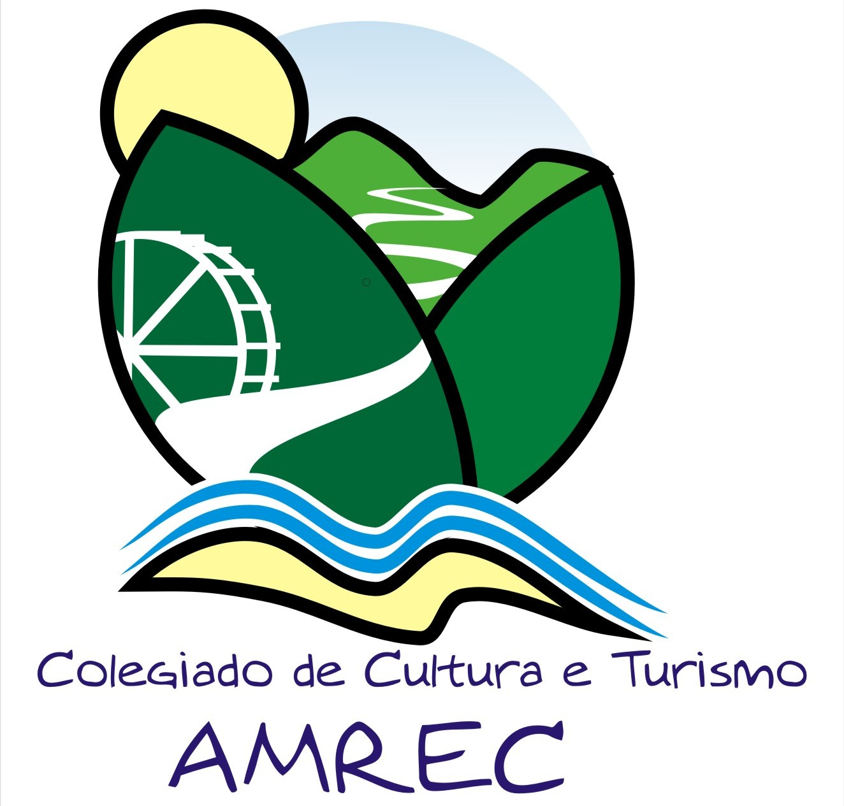
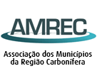
Balneário Rincão, Cocal do Sul, Criciúma, Forquilhinha,Içara,Lauro Muller,Morro da Fumaça,Nova Veneza,Orleans,Siderópolis ,Treviso e Urussanga.

ATA COLEGIADO DE CULTURA E TURISMO DA AMREC – 09/03/2016

Aos nove dias do mês de março de dois mil e dezesseis estiveram reunidos, às nove horas os membros do Colegiado de Cultura e Turismo da AMREC, conforme lista de presença, para discutirem os seguintes assuntos: a) Comemoração dos cento e quarenta anos de imigração italiana no sul de Santa Catarina – Mari disse que a presidente do Comitato Delle Associazioni Veneti Per Lo Stato Di Santa Catarina – COMVESC, Fabiola enviou cópia do selo criado para as comemorações dos cento e quarenta anos da imigração italiana. Como houve municípios que não receberam, Mari ficou de reenviar a todos ; b) Calendário de Eventos – Mari pediu novamente aos gestores que mandem as datas comemorativas do seu município, em word, para ser construído o Calendário integrado, pois tem gente ligando para a Amrec pedindo o mesmo. Os municípios se comprometeram em enviar até o início da próxima semana; c) Conferência de Cultura – Solange disse que Réa confirmou que a orientação do Ministério da Cultura é que os municípios não façam a conferência, que aguardem. Criciúma disse fez um fórum onde foi discutido o plano municipal de cultura e foram eleitos os novos conselheiros da sociedade civil; d) VI Fórum de Gestores Municipais de Cultura – Mari disse que o transporte para os gestores irem até Chapecó está garantido. Confirmaram a ida Raquel, de Urussanga, Solange e Rea, de Criciúma, Juarez, de Cocal do Sul, Elisangela, de Balneário Rincão. Mari, de Morro da Fumaça, Leomar, de Orleans, Rúbia, de Treviso, Isabela e Eder, de Forquilhinha ainda não tem resposta do seu município; e) Eleição da nova diretoria – Os municípios presentes acharam por bem que fique a mesma diretoria, visto que o Regimento Interno do Colegiado prevê a reeleição da mesma por mais um ano; f) Repasse da reunião do Congesc – Solange disse que no último dia vinte e nove ela e Mari participaram da reunião do Conselho de Gestores de Cultura, em Florianópolis onde foi apresentada e discutida a programação do Fórum de Gestores ; g) Assuntos diversos – municípios faltosos: Mari disse que Sandro, da Amrec ligou para os municípios de Siderópolis, Treviso, Nova Veneza e Lauro Muller e que somente não conseguiu falar com o prefeito de Nova Veneza, porém que falaria, pessoalmente, no dia seguinte, na posse do novo presidente da Amrec. Por conta deste contato Rubia, de Treviso voltou a participar das reuniões; Diagnóstico do Turismo: Rubia perguntou se os municípios tinham cópia do Diagnóstico feito pela Satc, Mari disse que todos os municípios receberam, porém, alguns foram entregues aos prefeitos e os gestores não têm acesso. Mari ficou de fazer um levantamento de quantos municípios precisam da cópia do Diagnóstico do Turismo para pedir ao Sandro para providenciá-las; Ponto de Cultura: Solange falou que no site do MinC está aberto um cadastro para as entidades se declararem como Ponto de Cultura, que em Criciúma estão divulgando para que as entidades se cadastrem. Nada mais tendo a tratar encerro esta ata que vai assinada por mim e demais conselheiros.

